พลังงานจากดวงอาทิตย์

ลมสุริยะ
ลมสุริยะ (Solar wind) มิใช่เป็นลมซึ่งเกิดจากการเคลื่อนที่ของมวลอากาศดังเช่น บนโลกของเรา หากแต่เป็นอนุภาคพลังงานสูง ซึ่งเกิดจากสูญเสียก๊าซร้อนของดวงอาทิตย์สู่ห้วงอวกาศ ในรูปของโปรตรอน อิเล็กตรอน และอนุภาคอื่นๆ ซึ่งเคลื่อนที่ด้วยความเร็วประมาณ 450 กิโลเมตร/วินาที ซึ่งใช้เวลาในการเดินทางถึงโลกประมาณ 4 วัน อนุภาคพลังงานสูงพวกนี้บางครั้งทำความเสียหายให้แก่ ยานอวกาศ ดาวเทียม และระบบโทรคมนาคม ดังนั้นการเฝ้าสังเกตจุดดวงอาทิตย์ พวยก๊าซ และการประทุจ้าบนดวงอาทิตย์ จึงเป็นการพยากรณ์สภาพอวกาศ (space weather) และแจ้งเตือนล่วงหน้าได้

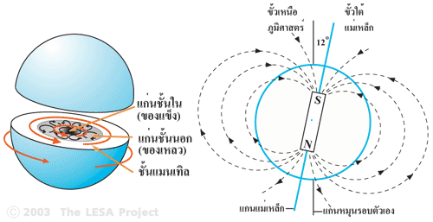
ภาพที่ 7 แกนแม่เหล็กโลก

สนามแม่เหล็กโลก
โครงสร้างของโลกประกอบขึ้นเป็นชั้นหลายชั้น บางชั้นที่มีสถานะเป็นของแข็ง และบางชั้นมีสถานะเป็นของเหลว แก่นใจกลางของโลกมี 2 ชั้น คือ แก่นชั้นในและแก่นชั้นนอก แก่นชั้นใน (Inner core) เป็นของแข็งมีองค์ประกอบเป็นเหล็ก
นิเกิล มีอุณหภูมิ 6,500 เคลวิน แก่นชั้นนอก (Outer core) มีอุณหภูมิต่ำกว่าและมีสถานะเป็นของเหลวหนืด ดังนั้นพลังงานความร้อนถูกถ่ายเทขึ้นสู่แก่นชั้นนอก (Outer core) ด้วยการพาความร้อน โดยโลหะหลอมละลายที่หมุนวนไปอย่างช้าๆ การเคลื่อนตัวเช่นนี้ก่อให้เกิดการเคลื่อนที่ของกระแสไฟฟ้า และเหนี่ยวนำให้เกิดสนามแม่เหล็ก (The Earth’s magnetic field)

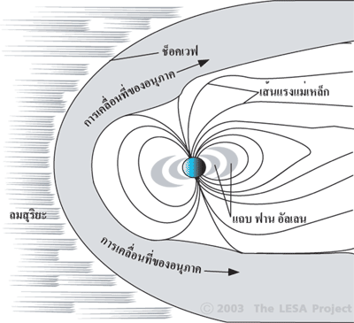
ภาพที่ 8 สนามแม่เหล็กโลก

แกนแม่เหล็กของโลกมีขั้วเหนือ-ใต้ เอียงทำมุม 12 องศา กับแกนเหนือ-ใต้ทางภูมิศาสตร์ซึ่งโลกหมุนรอบตัวเอง สนามแม่เหล็กของโลกมิได้มีลักษณะเป็นทรงกลมสมมาตร เนื่องจากอิทธิพลของลมสุริยะ (Solar wind) ซึ่งประกอบด้วยอนุภาคโปรตอน อิเล็กตรอน และอนุภาคชนิดอื่น เคลื่อนที่จากดวงอาทิตย์เข้าหาโลกด้วยความเร็ว 450 กิโลเมตร/ชั่วโมง อนุภาคเหล่านี้มีความเร็วเหนือเสียง เมื่อกระทบเข้ากับสนามแม่เหล็กโลก ก็จะเกิดช็อคเวฟ (Shock wave) และลดความเร็วลง การปะทะกันเช่นนี้ทำให้เกิดการไหลเวียนของอนุภาคตามเส้นแรงแม่เหล็กซึ่งล้อมรอบโลก (Magnetosphere) อนุภาคบางส่วนถูกกักขังไว้ในเส้นแรงแม่เหล็ก ใน “แถบ ฟาน อัลเลน” (Van Allen belts) สองชั้นซึ่งอยู่สูงเหนือพื้นผิวโลกประมาณ 2,000 – 5,000 กิโลเมตร และ 13,000 – 19,000 กิโลเมตร แถบชั้นในเต็มไปด้วยอนุภาคโปรตอนพลังงานสูง ส่วนแถบชั้นนอกเป็นอนุภาคโปรตอนและอิเล็กตรอนพลังงานต่ำ ลมสุริยะมีคุณสมบัติเป็นตัวนำไฟฟ้าที่ดีเยี่ยม เมื่อมันเคลื่อนที่ผ่านสนามแม่เหล็กโลก จะทำให้เกิดอนุภาคโปรตอนและอิเล็กตรอนความเร็วสูง เคลื่อนที่ในแนวเหนือ-ใต้ และเมื่ออนุภาคเหล่านี้พุ่งชนบรรยากาศชั้นบนของโลก อะตอมของก๊าซจะปลดปล่อยแสงสว่างออกมา เกิดเป็น “แสงเหนือ” หรือ “แสงใต้” (Aurora) ในบริเวณรอบขั้วแม่เหล็กโลก

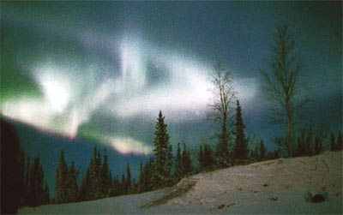
ภาพที่ 8 ออโรรา [ที่มา: University of Alaska]

สนามแม่เหล็กโลกไม่ใช่สิ่งคงที่ แต่มีการเปลี่ยนแปลงความเข้มของสนามแม่เหล็ก และสลับขั้วเหนือ-ใต้ ทุกๆ หนึ่งหมื่นปี ในปัจจุบันสนามแม่เหล็กโลกอยู่ในช่วงที่มีกำลังอ่อน สนามแม่เหล็กโลกเป็นสิ่งที่จำเป็นที่เอื้ออำนวยในการดำรงชีวิต หากปราศจากสนามแม่เหล็กโลกแล้ว อนุภาคพลังงานสูงจะพุ่งชนพื้นผิวโลก สิ่งมีชีวิตจะไม่สามารถดำรงอยู่ได้ นอกจากนั้นสิ่งมีชีวิตบางประเภท เช่น นก ยังใช้สนามแม่เหล็กโลก ในระบบการหาทิศทาง

เกร็ดความรู้: ทิศเหนือที่อ่านได้จากเข็มทิศแม่เหล็ก อาจจะไม่ตรงกับทิศเหนือจริง ด้วยเหตุผล 2 ประการคือ
- ขั้วแม่เหล็กโลก และขั้วโลก มิใช่จุดเดียวกัน
- ในบางพื้นที่ของโลก เส้นแรงแม่เหล็กมีความเบี่ยงเบน (Deviation) มิได้ขนานกับเส้นลองจิจูด (เส้นแวง) ทางภูมิศาสตร์ แต่โชคดีที่บริเวณประเทศไทยมีค่าความเบี่ยงเบน = 0 ดังนั้นจึงถือว่า ทิศเหนือแม่เหล็ก เป็นทิศเหนือจริงได้

